UNIVERZITET U KRAGUJEVCU

PRIRODNO-MATEMATIČKI FAKULTET

Moj grad

**2B OR NOT 2B**

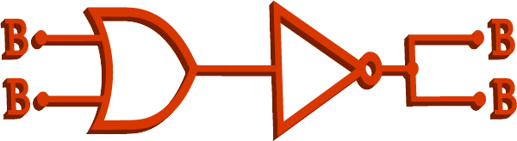

|  |  |
| --- | --- |
| **Studenti** | **Mentori** |
| Ana Grujović | Dr Boban Stojanović |
| Aleksa Savić | Jelena Čolić |
| Kristina Zajić | Andreja Živić |
| Marija Slović |  |
| Milan Šmigić |  |
| Nevena Marković |  |
| Nemanja Manojlović |  |

Sadržaj

1 Podnaslov 1 3

1.1 Podnaslov 2 3

1.1.1 Podnaslov 3 3

1.1.2 Nabrajanja 3

2 Tabele 3

3 Primer koda 4

# Podnaslov 1

## Podnaslov 2

### Podnaslov 3

Fontovi:

Arial - naslovi i podnaslovi, pasusi, nabrajanja, sadržaj tabela.

Pasusi - Justify poravnanje

Ovo je pasus. Ovo je pasus. Ovo je pasus. Ovo je pasus. Ovo je pasus. Ovo je pasus. Ovo je pasus. Ovo je pasus. Ovo je pasus. Ovo je pasus. Ovo je pasus. Ovo je pasus. Ovo je pasus. Ovo je pasus. Ovo je pasus. Ovo je pasus. Ovo je pasus. Ovo je pasus.

### Nabrajanja

Nabrojivo:

1. Jedan
2. Dva
3. Tri

Nebrojivo:

* Jedan
* Dva
* Tri

# Tabele

|  |  |  |  |  |
| --- | --- | --- | --- | --- |
| Header |  |  |  |  |
|  | podatak |  |  |  |
|  |  |  |  |  |
|  |  |  |  |  |
|  |  |  |  |  |

Tabela Ovo je tabela

# Primer koda

|  |
| --- |
| Primer1.cs |
| 1. using System; 2. namespace HelloWorld 3. { 4. class Primer1 5. { 6. Static void Main(string[] args) 7. { 8. Console.WriteLine(“Hello World!”); 9. } 10. } 11. } |